Seguridad Alimentaria. Grado 4° y 5°. Guía 5.
El MARAVILLOSO MUNDO DE LOS ALIMENTOS.
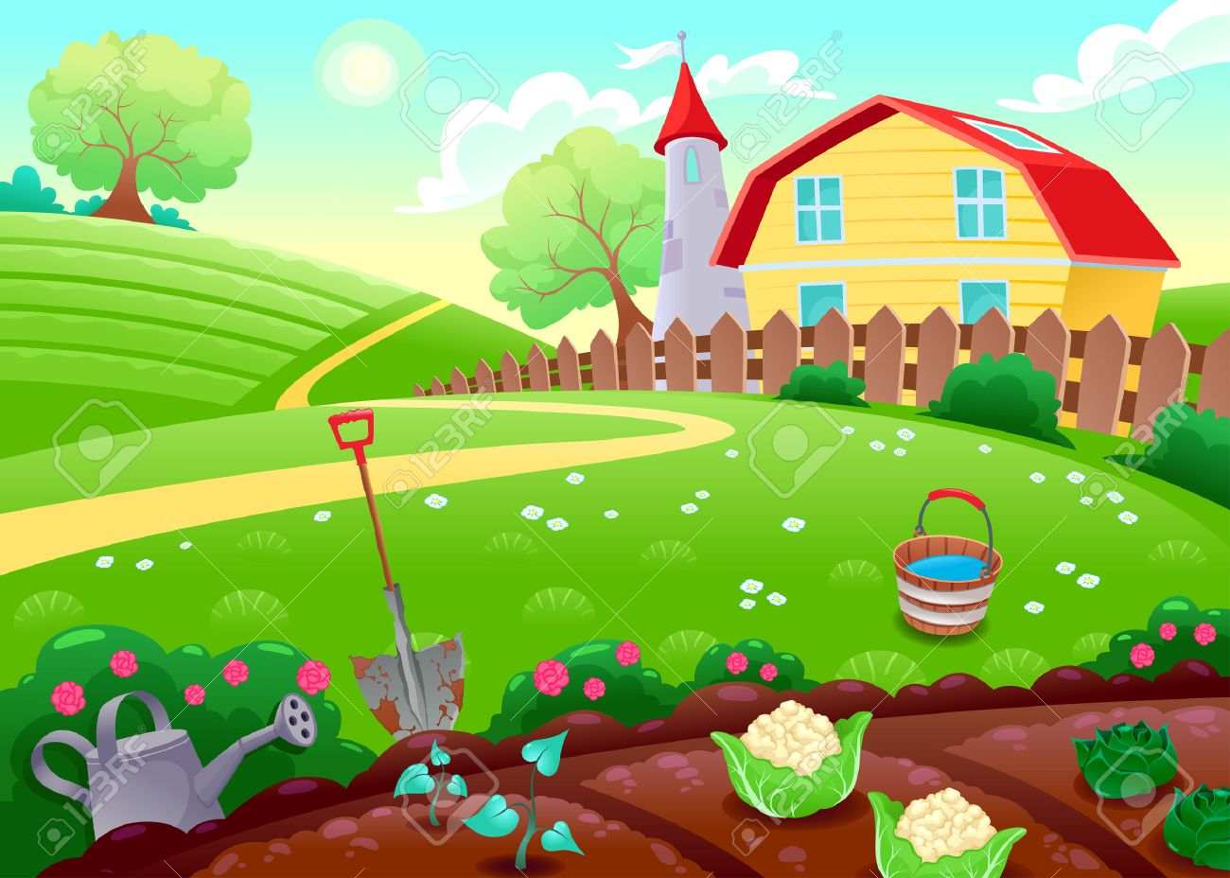
DBA intencionado: comprende el sentido global de los mensajes, a partir de la relación entre la información explícita e implícita.
INDICADORES:
Conceptual.
Conozco la importancia que tiene la sana alimentación y el aprovechamiento de los residuos sólidos para la generación de abono orgánico.
Procedimental.
Propongo estrategias para mejorar mi alimentación y hacer uso efectivo de los residuos generados en mi hogar.
Actitudinal.
Asumo la responsabilidad de desarrollar todas las actividades necesarias para el bienestar de mi familia.

A actividad básica.
Trabajo individual.
- Hago un listado de los alimentos que más consumimos en mi hogar y si es posible les pido a mis familiares que me ayuden a elaborarlo.
- Utilizando los nombre de los alimentos de la lista que elaboré, hago un cuento donde los incluya todos y diseño ilustraciones (dibujos) que lo hagan más llamativo.

B cuento pedagógico.
Trabajo Individual.
- Realizó una pausa activa estirando los pies, las manos y dándole una vuelta completa a mi casa.
- Leo el siguiente cuento utilizando una buena postura y prestando mucha atención a los signos de puntuación.

Nota: recordemos que para tener una buena salud, además de alimentarnos bien es importante tener buenos hábitos como ejercicio diario y manejar bien los residuos para aprovecharlos como abono orgánico.
C actividad de práctica.
Trabajo Individual.
- Teniendo en cuenta la importancia de los buenos hábitos para mi salud y la de mi familia, diseño estrategias que permitan garantizar el bienestar y mejorar la calidad de vida con base a los siguientes elementos.

- Alimentación.
- Actividad física.
- Hidratación.
- Higiene.
- Uso de los residuos.

- Utilizando las herramientas que tengo a mi disposición (llamadas telefónicas o WhatsApp) socializó mi trabajo con mis compañeros y maestro líder para que valore mis aprendizajes.

D aplicación.
Con la familia.
- Comparto el trabajo realizado con mis familiares y les pido que me ayuden a complementar las estrategias que elaboré en las actividades de práctica para cada uno de los elementos.
- En mi cuaderno de seguridad alimentaria hago seguimiento a las estrategias que plantee en compañía de mis familiares e identifico cuáles se cumplen en su totalidad y cuáles de manera parcial.
- Socializo mi trabajo con mi maestro líder por medio de herramientas tecnológicas.

Referencias:
- ^{AREANDINA}
- ^{www.calameo.com}
- www.cuentosinfantilescortos.net

